Colegio Nuestra Señora de la Asunción
Educación Tecnológica

Quinto Grado

¡Hola a todos! Espero que estén muy bien.
Les dejamos las siguientes sugerencias para la resolución de las actividades:
La actividad 8, podés imprimirla o copiar la ejercitación a mano en la carpeta de Tecnología.
También podés completarlo de manera digital y subirla a la plataforma.

ía¡Los queremos!

Actividad 7:

ORÍGENES DE LOS MATERIALES

Te invitamos a leer el siguiente texto sobre cómo podemos clasificar los diferentes materiales que encontramos a nuestro alrededor:

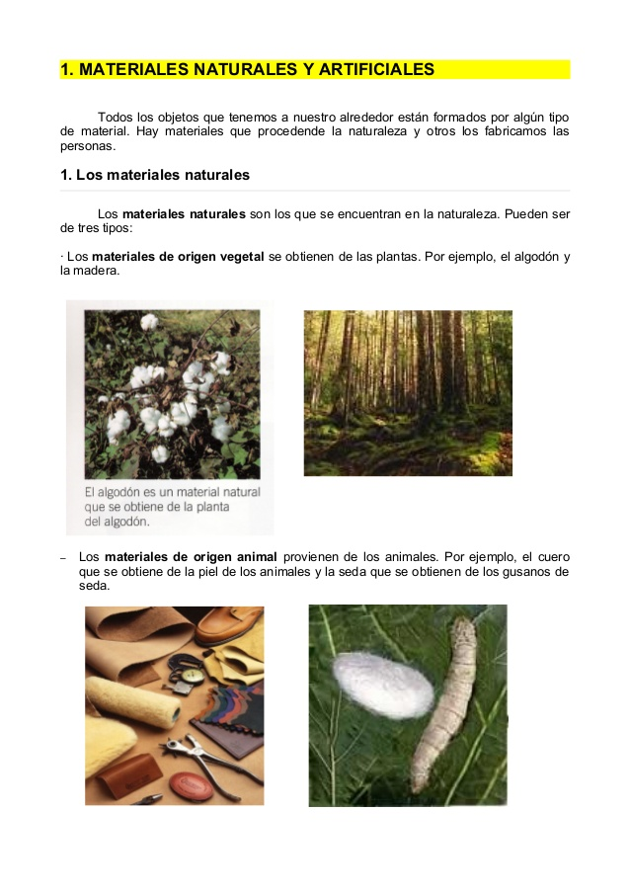

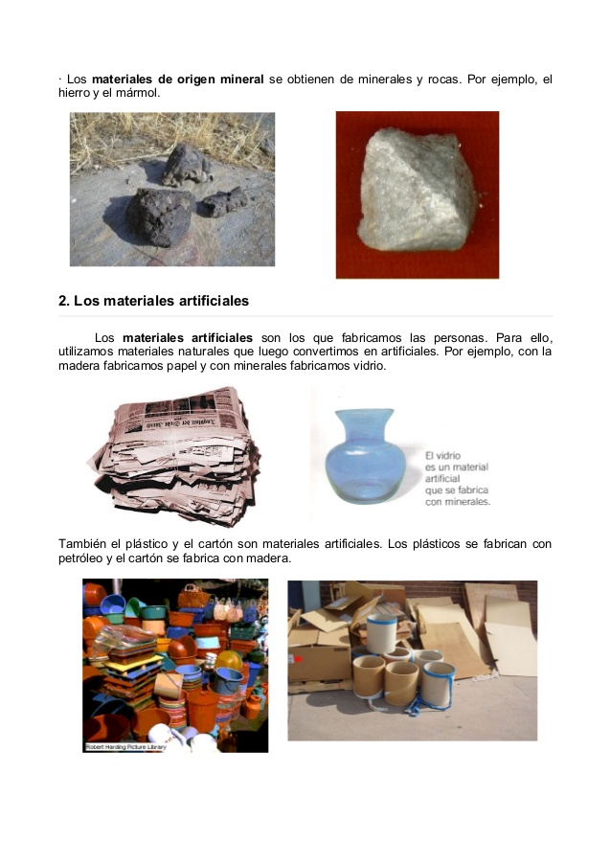
Actividad 8:
Una vez que hayas leído y analizado toda la información sobre las clasificaciones de los materiales, resolvé la siguiente ejercitación:
- Completá:

- Un carpintero utiliza …………………… que es un material ………………………….
- La tejedora utiliza ……………………… que es un material ………………………….
- El zapatero utiliza ………………………. que es un material …………………………

- Relacioná con flechas

